**LCD ÜZERİNDEN ŞİFRE KONTROLÜ**

**DEVREDE KULLANILAN EKİPMANLAR:**

1. PİC16F877
2. 4x3 KEYPAD- PHONE
3. 16x2 LCD LM016L
4. TRANSİSTÖR 2N2222A
5. 5V RÖLE RLY-SPCO
6. RESİSTÖR
7. POTANSİYOMETRE
8. POWER-GROUND

**PİC16F877:**

PIC16F877 'nin 40 pininden 33 tanesi I/O ( input/output - giriş/çıkış ) pinleridir. PIC16F877; 6 bitlik A portu, her biri 8 bitlik B,C ve D portları ve 3 bitlik E portu olmak üzere 5 porta sahiptir.

**PİC16F877 ÖZELLİKLERİ:**

PIC16F877 dolaylı ve göreceli adresleme yapabilme özelliğine sahiptir. CMOSFlash EEPROM teknoloji ile düşük güçle yüksek hıza erişebilir. 8 Kword Flash ROM programlama belleği (EEPROM özellikli program belleği), 368 Byte kullanıcı RAM belleği ve 256 Byte EEPROM belleği olmak üzere üç adet bellek bloğu vardır. Düşük gerilimli programalama özelliğine sahiptir.  
Sadece 5 V giriş ile devre içi seri programlanabilir. 2 pinle programlanabilir. Program belleğine okuma/yazma özelliği ile erişilebilir. 2,0 V ile 5,0 V arasında değişen geniş işletim aralığına sahiptir.

**KEYPAD-PHONE:**

Keypad, bir veri analiz etme ve toplama sistemidir. Grup etkinlikleri içerisinde yanıt alabilme, geri bildirim yapma ve onaylama yapma süreçlerinin hızlanmasını sağlar.

KEYPAD SİSTEMİ NASIL ÇALIŞIR?

* Radyo frekansları ile çalıştığını görmek mümkündür. Bunun yanında kablosuz şekilde karşımıza çıkar.
* Daha önceden belirlenmiş olan sorular bu sisteme girilir.
* Etkinliğin olduğu akışı içinde bu belirlenmiş olan sorular yeri ve zamanı geldiği zaman katılımcı olanlara sorulur.
* Katılımcı olan kişiler ise tuşlara basıp bu sorulara cevap vermektedir.
* Cevaplar üç saniye içinde ekranda grafik şeklinde belirtilmektedir.

**LCD LM016L:**

LCD, Liquid Crystal Display yani Sıvı Kristal Ekran elektrikle kutuplanan sıvının ışığı tek fazlı geçirmesi ve önüne eklenen bir kutuplanma filtresi ile gözle görülebilmesi ilkesine dayanan bir görüntü teknolojisidir.

**TRANSİSTÖR 2N2222A:**

Transistör küçük elektrik sinyalleri yükseltmek veya anahtarlamak amacıyla kullanabileceğimiz bir **yarı-iletken** devre elemanıdır. 3 veya daha fazla bacağı bulunan transistörün bacaklarından birisine uygulanan elektrik sinyali ile diğer bacakları arasındaki elektrik akımını kontrol edebiliriz.

PN2222 düşük güçlü bir silikon transistördür ve anahtarlama ve doğrusal amplifikasyon uygulamaları için tasarlanmıştır. 2N2222 aynı zamanda ticari ev aletlerinde, eğitim ve hobi projelerinde yaygın olarak kullanılan transistörlerden biridir. Örneğin, transistörün kolektör akımı 600mA olup, elektronik devrede bir anda birçok yükü çalıştırmak için bir anahtar olarak kullanmak oldukça iyidir.

**2N2222A Kullanım Alanları:**

* Yüksek akım (800mA'ya kadar) yükleri değiştirmek için kullanılabilir
* Çeşitli anahtarlama uygulamaları
* Motorların hız kontrolü
* İnvertör ve diğer redresör devreleri
* Darlington Pair

**RÖLE RLY-SPCO:**

Röle, düşük akımlar kullanarak **yüksek akım çeken cihazları anahtarlama**görevinde kullanılan devre elemanıdır. Kısaca çalışma prensipleri: rölenin bobinine enerji verildiğinde mıknatıslanan bobin bir armatürü hareket ettirerek kontakların birbirine temasını sağlar ve devrede iletim sağlanmış olur.

**RESİSTÖR:**

Direnç, bir elektronik devrede elektrik akımını sınırlanmasında veya düzenlenmesinde, sinyal seviyelerini ayarlanmasında, gerilim bölünmesinde vb. birçok uygulamada kullanılan pasif bir elektronik devre elemanıdır.

**POTANSİYOMETRE:**

Potansiyometre, yol boyunca çubuğun fiziksel konumuyla orantılı olarak sürekli değişken bir voltaj çıkış sinyali üreten bir voltaj bölücü görevi gören üç telli dirençli bir cihazdır. Potansiyometrenin temel özelliği kontrol edilebilir direnç olmasıdır.

**POWER:**

Bilgisayar birimlerinin çalışmaları için gereksinim duyulan farklı gerilim değerlerinde doğru akım sağlayan donanımdır

**GROUND:**

Elektronik ve elektrik devrelerinde, akımın elektrik kaynağına ortak bir dönüş yolunu ifade eder ve böylece devrenin tamamlanmasını sağlar. Faz, nötr ve toprak ile hem alternatif akım sistemlerinde hem de artı, eksi ve toprak kutuplarının olduğu doğru akım devrelerinde bulabilirsiniz.

**PROJENİN ÇALIŞMA PRENSİBİ:**

KEYPAD-PHONE ile belirlediğimiz şifreleri kontrol ediyoruz. Girdiğimiz şifreler EEPROM üzerinden kayıt ediliyor. Keypad üzerinden şifreler girildiğinde şifreler 3 ve üzeri olduğu zaman kontrol ediliyor. LCD üzerinden şifreleri çıktı ile aktarılıp doğruluğunu kontrol ediyoruz. KEYPADDE ise A,B,C,D ve 1,2,3 ile karakterleri belirlenir.

“*” Tuşu – Bu tuş, sistemi başlatmak içindir, sistem AÇIK konuma getirildiğinde Kontrolör yalnızca bu anahtarı tarar ve bu tuşa basmak Kilit sistemi için parolayı girmenizi sağlar.

“#” Tuşu – Kilit sistemi ile işiniz bittiğinde bu tuşa basmalısınız, bu tuş hem sistemi hem de röleyi kapatacaktır.

Kalan tuşlar, karakter değerlerini Mikrodenetleyiciye beslemek içindir ve ardından Mikrodenetleyici karakterleri analiz eder. Denetleyicide Önceden tanımlanmış parolaya bağlı olarak, girişi onunla karşılaştırır. Böylece doğru veya yanlış şifre girişini tanıyacaktır.

**KOD:**

#include<16F877.h>

#include<stdio.h>

#FUSES XT,NOWDT,NOPROTECT,NOBROWNOUT,NOLVP,NOPUT,NOWRT,NOCPD

#bit led=0x05.0

#bit TRIS_led=0x85.0

#byte lcd=0x06

#byte TRIS_lcd=0x86

#bit rs=0x07.0

#bit TRIS_rs=0x87.0

#bit en=0x07.1

#bit TRIS_en=0x87.1

#bit relay=0x07.2

#bit TRIS_relay=0x87.2

#bit C1=0x08.0

#bit C2=0x08.1

#bit C3=0x08.2

#bit R1=0x08.3

#bit R2=0x08.4

#bit R3=0x08.5

#bit R4=0x08.6

#bit TRIS_C1=0x88.0

#bit TRIS_C2=0x88.1

#bit TRIS_C3=0x88.2

#bit TRIS_R1=0x88.3

#bit TRIS_R2=0x88.4

#bit TRIS_R3=0x88.5

#bit TRIS_R4=0x88.6

#use delay(clock=4000000)

void display(unsigned char a,int b); //LCD

char keypad(); //Keypad

void check(); //Parola kontrol rutini

char sifre[5]={"2580"}; //Önceden tanımlanmış şifre

char sfr[5];

unsigned char acik_msg[15]="Sifreyi giriniz";

unsigned char dogru_msg[8]="HOSGELDİNİZ";

unsigned char yanlis_msg[15]="YANLIS SİFRE";

char c;

int flag,i,count,j;

void main()

{

TRIS_lcd=TRIS_en=TRIS_rs=TRIS_led=TRIS_relay=0; //Yol tarifi ayarlandı

TRIS_R1=TRIS_R2=TRIS_R3=TRIS_R4=count=0;

TRIS_C1=TRIS_C2=TRIS_C3=1;

while(TRUE)

{

c=keypad();

{

if(c=='*') //Koşulu başlat

{

flag=1; //Diğer anahtarları taramak için bayrak ayarlandı

count=0;

display(0x01,0);

display(0x38,0);

display(0x0f,0);

display(0x80,0);

for(i=0;i<=13;i++)

{

display(acik_msg[i],1);

}

display(0xc0,0);

}

else if(c=='#') //koşul kapatılıyor

{

count=0;

relay=0;

display(0x01,0);

display(0x0c,0);

}

else

{

display('*',1);

sfr[count]=c; //Girişi yeni dizilerde depolamak

count=count+1;

check();

}

}

}

}

void display(unsigned char a,int b)

{

lcd=a;

rs=b;

en=1;

delay_ms(10);

en=0;

delay_ms(10);

}

char keypad()

{

if(flag==0) //Başlatma Bekleniyor

{

while(TRUE)

{

R4=1;

R1=R2=R3=0;

if(C1==1)

{

while(C1==1);

count=0;

return '*';

}

if(C3==1)

{

while(C3==1);

count=0;

return '#';

}

}

}

else if(flag==1)

{

while(TRUE) //Keypad okuma

{

R1=1;

R2=R3=R4=0;

if(C1==1)

{

while(C1==1);

return '1';

}

if(C2==1)

{

while(C2==1);

return '2';

}

if(C3==1)

{

while(C3==1);

return '3';

}

R2=1;

R1=R3=R4=0;

if(C1==1)

{

while(C1==1);

return '4';

}

if(C2==1)

{

while(C2==1);

return '5';

}

if(C3==1)

{

while(C3==1);

return '6';

}

R3=1;

R1=R2=R4=0;

if(C1==1)

{

while(C1==1);

return '7';

}

if(C2==1)

{

while(C2==1);

return '8';

}

if(C3==1)

{

while(C3==1);

return '9';

}

R4=1;

R1=R2=R3=0;

if(C1==1)

{

while(C1==1);

return '*';

}

if(C2==1)

{

while(C2==1);

return '0';

}

if(C3==1)

{

while(C3==1);

return '#';

}

}

}

}

void check()

{

if(count>3) //Giriş sayısı 3'ü aşarsa karşılaştırma yürütülür

{

flag=count=0;

j=strcmp(sfr,sifre); //Girdi ve Önceden Tanımlanmış şifrenin'nin karşılaştırılması

if(j==0)

{

relay=1; //relay açılıyor

display(0x01,0);

display(0x80,0);

for(i=0;i<=6;i++)

{display(dogru_msg[i],1);}

}

else

{

relay=0;

display(0x01,0);

display(0x80,0);

for(i=0;i<=13;i++)

{display(yanlis_msg[i],1);}

}

}

}

**EKRAN ÇIKTILARI:**

ŞEKİL 1’de görüldüğü gibi simülasyon başlatıldığında yıldızı tuşuna basılmadan program başlamaz

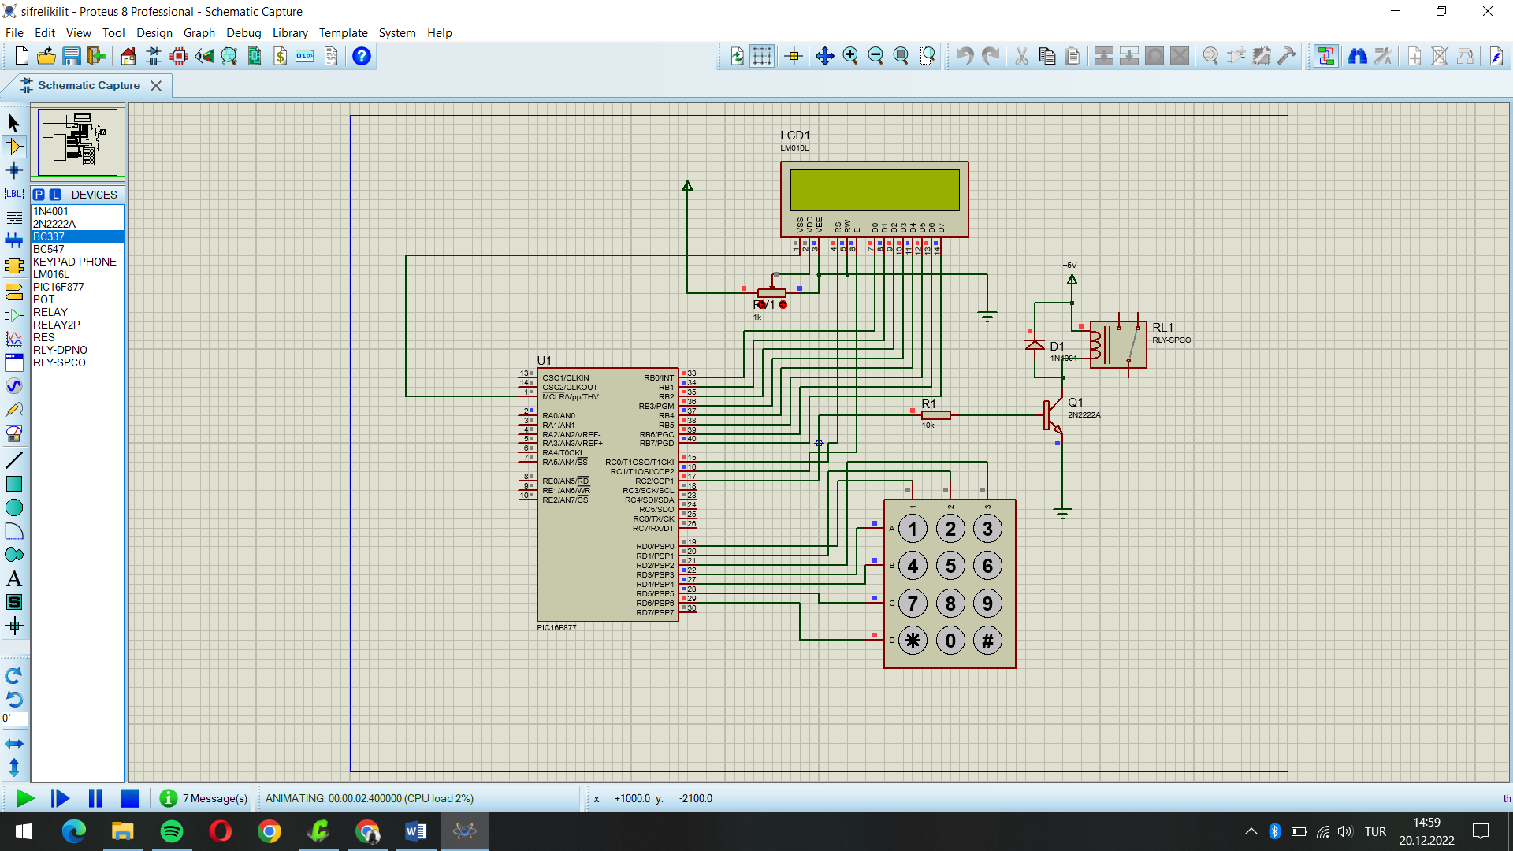

Şekil 1

ŞEKİL 2 ‘ de görüldüğü gibi * tuşuna basıldığında şifre girmek için LCD ekrana çıktı geliyor.

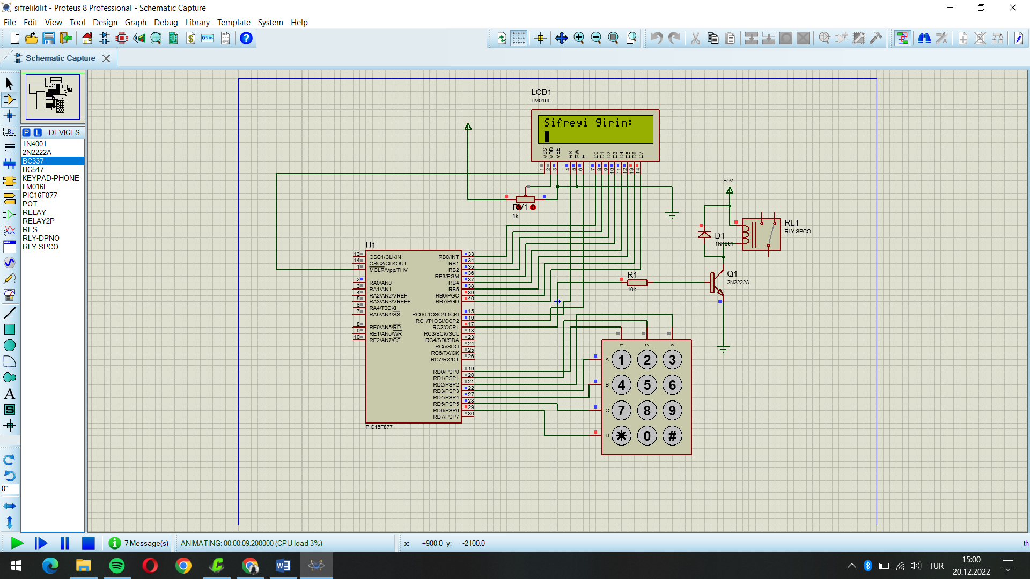

Şekil 2

ŞEKİL 3’de görüldüğü gibi şifreyi yanlış girince LCD ekranda görüldüğü gibi çıktı veriyor

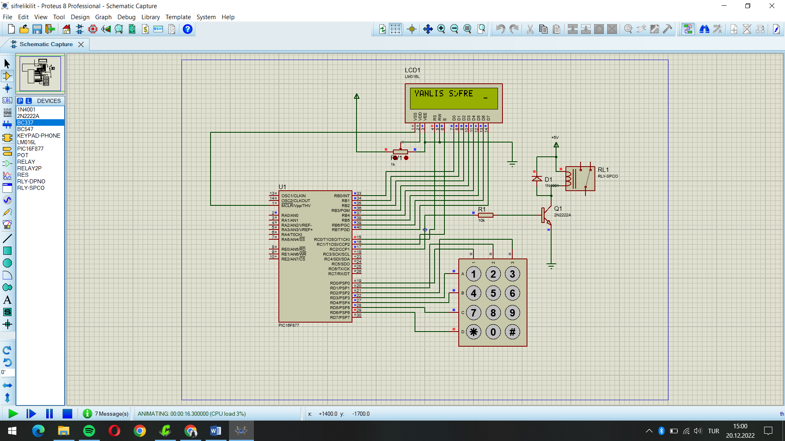

Şekil 3

ŞEKİL 4’de görüldüğü üzere doğru şifre ile LCD ekran çıktısı verilmiştir.

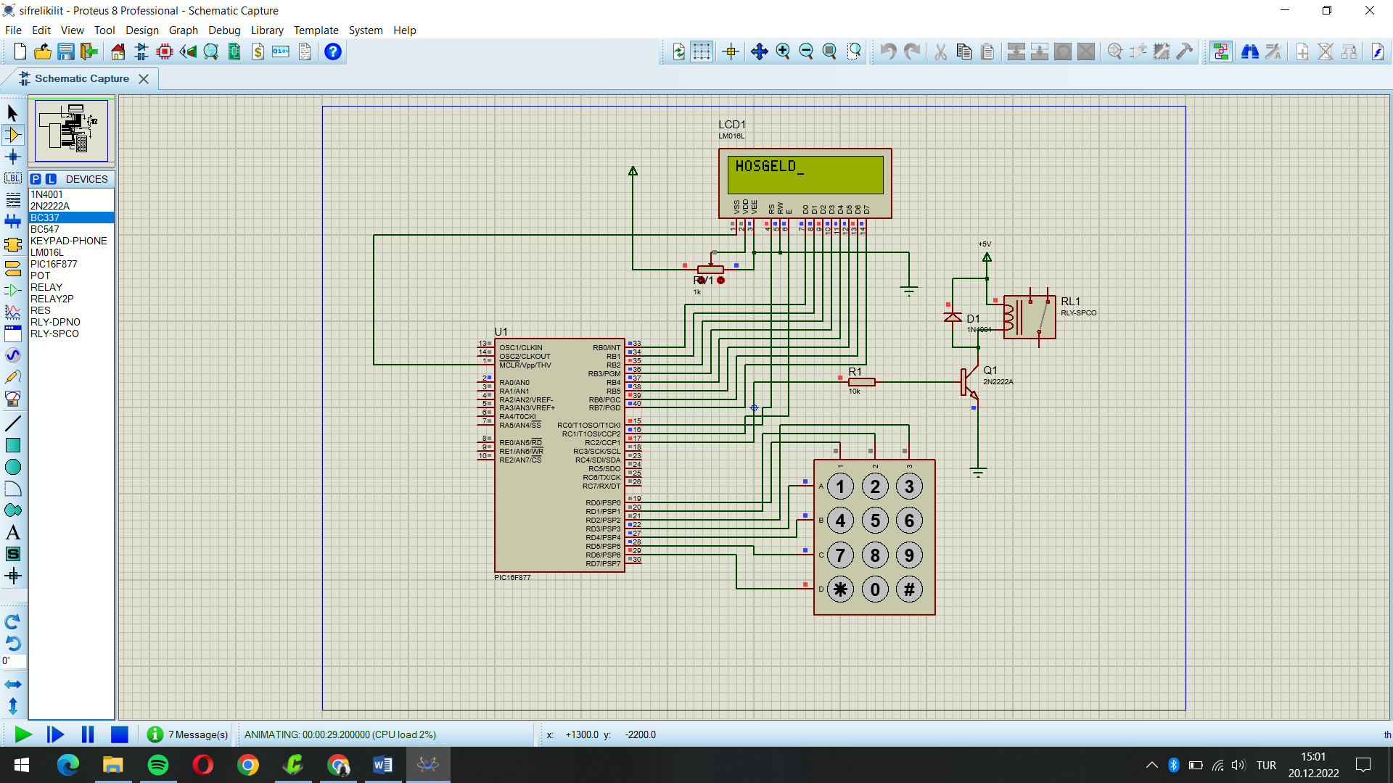

Şekil 4